佛山市南海区物业管理行业协会
2020年理事会会议纪要

2020年7月29日，受疫情影响，按照协会年度原计划，在2020年3月份以现场会议形式召开会员大会取消。根据南海区民政局的指引及区住建水利局的业务指导，结合现行实际情况，经研究决定，采用通讯会议的形式召开“二届一次理事会”，根据《协会章程》，表决结果由监事会进行监督,并报南海区民政局备案,接受行业及业务指导部门监督。
2020年第一次理事会表决意见内容：
1、关于对《2019年工作报告及2020年工作计划（征求意见稿）》的表决意见：
2、关于对《2019年度监事会工作报告》的表决意见：
3、关于对《2019年度新入会会员名单及取消会员名单（征求意见稿）》的表决意见：
本次会议应表决53人，实表决50人，表决率为94.3%，符合《协会章程》。
本次大会得到了南海区住建水利局的高度重视及关心。

监事长签名：
会长签发 ：

佛山市南海区物业管理行业协会
2020年8月31日

佛山市南海区物业管理行业协会
二届二次会员大会会议纪要

受疫情影响，按照协会年度原计划，在2020年3月份以现场会议形式召开会员大会取消。根据南海区民政局的指引及区住建水利局的业务指导，结合现行实际情况，经研究决定，现采用通讯会议的形式召开“南海区物业管理行业协会第二届第二次会员大会”，根据《协会章程》，表决结果由监事会进行监督,并报南海区民政局备案,接受行业及相关政府部门监督。
南海区物业管理行业协会第二届第二次会员大会表决意见内容：
- 南海区物业管理行业协会二届二次会员大会表决意见表
- 2019年工作报告及2020年工作计划
3、2019年度监事会工作报告
4、2019年度新入会会员名单及取消会员名单
会议应表决182人，实表决131人，表决率为72%，符合《协会章程》要求。

监事长签名：
会长签发 ：

佛山市南海区物业管理行业协会
2020年8月31日

南海区物业管理行业协会
监事会会议纪要

佛山市南海区物业管理行业协会秘书处 2020年12月11日
本次会议议题具体如下：
- 秘书处介绍监事会成员及监事会人员变动情况
- 秘书处汇报南海物协二届二次会员大会工作情况
受疫情影响，根据南海区民政局的指引及区住建水利局的业务指导，结合现行实际情况，经研究决定，南海物协分别于2020年7月29日、7月30日，采用通讯会议的形式召开二届一次理事会、二届二次会员大会，具体情况如下：
二届一次理事会表决统计：应到53人，实到50人，实到94.3%，符合协会《章程》第二十二条理事会须有三分之二以上的理事出席方能召开，其决议须经全体理事过半数表决通过。
二届二次会员大会统计：应到182人，实到131人，实到72%，符合协会《章程》第十九条 会员大会必须有全体会员的三分之二以上出席方能召开，其决议应由全体会员的过半数表决通过。
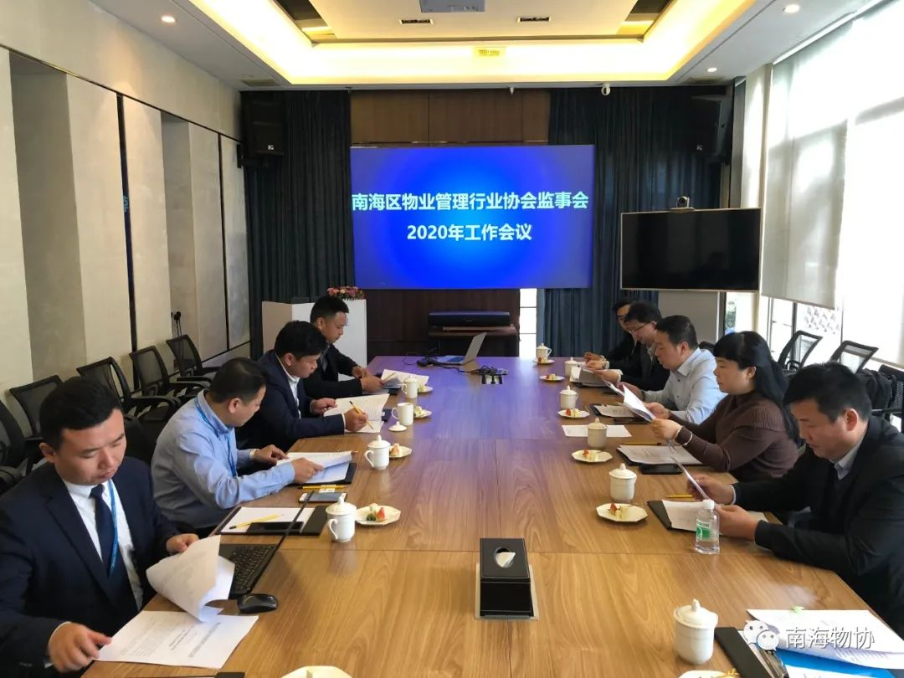

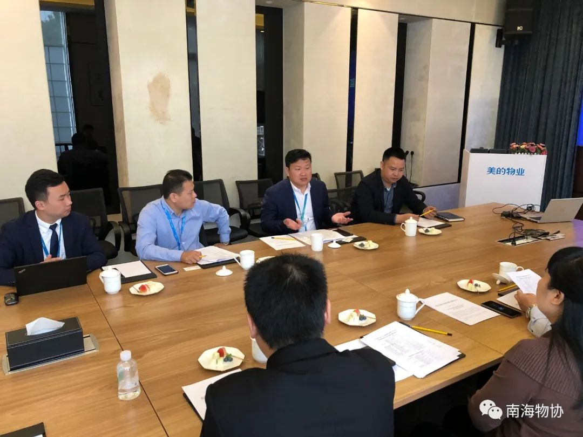

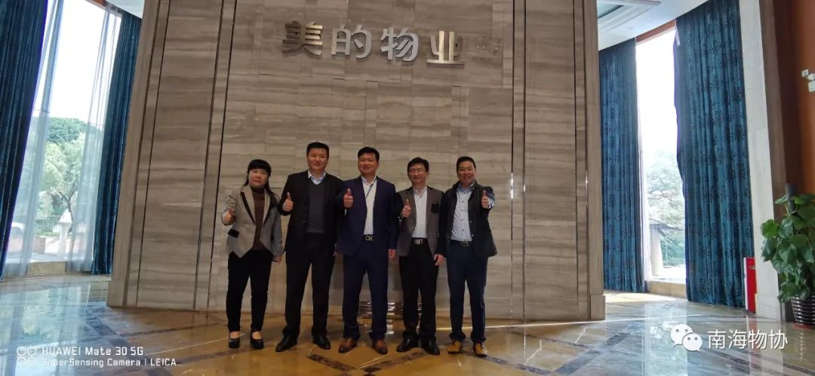

- 秘书处汇报2020年近期协会培训工作
1、2020年第一期项目经理培训（南海班）成功开班
经过一个多月的筹备，在区住建水利局的业务指导下，应广大会员单位要求，2020年11月26日上午，协会联合深圳房地产和物业管理进修学院在联达大厦迎来了项目经理培训第一课，南海区住建水利局刘剑桢科长做开班动员。这是南海区物业管理行业第一期项目经理培训班，培训方式采用物业管理项目沙盘推演特色模式进行培训。培训紧紧围绕物业项目管理全过程,包括:项目管理综合能力提升、专业技能提升、沙盘推演三单元。培训周期约20天,其中脱产培训7天,考核1天,由指导老师全程指导实地踏勘项目、沙盘推演、编制物业管理方案。
2、九江成功举办《民法典》暨物业服务企业安全生产专题讲座
2020年11月20日，受区住建水利局委托，我协会与九江镇房管所举办《民法典》暨物业服务企业安全生产专题讲座。九江镇房管所及各社区相关负责人、物业项目负责人40多人参加了本次讲座。九江镇房管所所长杨文雄出席并作开班动员讲话。协会邀请了2位老师授课，第一部分由盈科（佛山）律师事务所律师、南海物协法务专委会委员杨小明进行《物业服务企业经营风险防范及法律法规》专题授课。第二部分由中海物业佛山分公司安全及环境管理部总监张涛进行《物业服务企业安全生产》专题授课。
3、2020年南海区人防工程维护管理培训会议成功举办
为加强人民防空工程的使用维护管理，确保人防工程战时防护功能，11月25日，受区人防办委托，南海物协组织召开2020年南海区人防工程维护管理培训会议。南海物管设备组以及综合协调组专家代表共30余人参加了此次培训会议。区人防办工程师欧阳智从人民防空定义、作用、人防地下室与普通地下室区别以及人防工程常见防护设备等介绍了人防工程基础知识。区人防办工程师刘章龙则对2019年出台的《佛山市南海区人民防空工程使用维护管理暂行规定》和人防工程日常保养检查标准以及人防工程维护管理检查评定标准进行了讲解。区人防办科长梁炳祥进行了总结发言和工作指导。本次会议是物业管理行业与人防工程一次紧密的工作衔接，强化了南海物管专家对人防工程设施设备的监督与维护意识和业务实操。
4、区住建水利局召开南海区住房保障租赁补贴政策解读会
为进一步完善本区住房保障制度，切实支持本区住房困难家庭通过住房租赁补贴解决居住困难，10月22日，区住建水利局发布了《佛山市南海区住房城乡建设和水利局住房保障租赁补贴方案》等相关文件。10月28日下午，区住建水利局在臻佳物业会议室召开了“南海区住房保障租赁补贴政策解读会”，区住建水利局住房保障科科长周家鹏及各物业服务企业代表共40余人参加了此次会议。
区住建水利局住房保障科科长周家鹏对本次出台的《佛山市南海区住房城乡建设和水利局住房保障租赁补贴方案》进行了详细的解释、分析和讲解。并从发放对象、申请条件、申请资料、发放标准、申请审核流程、发放程序、资金来源及发放方式、管理与监督八大板块展开详细讲解和答疑。
（四）秘书处汇报2020年度政府采购服务工作汇总
（五）讨论南海物协第二届理事会长长及常务副会长工作分工
（六）秘书处通报近期协会人员调整情况

监事会签名：

佛山市南海区物业管理行业协会
2020年12月15日

南海区物业管理行业协会
2020年第二次理事会会议纪要

佛山市南海区物业管理行业协会秘书处 2020年12月31日
本次会议纪要：
一、秘书处介绍监事会成员及监事会人员变动情况
二、秘书处汇报南海物协二届二次会员大会工作情况
三、秘书处汇报2020年近期协会培训工作
1、2020年第一期项目经理培训（南海班）成功开班
经过一个多月的筹备，在区住建水利局的业务指导下，应广大会员单位要求，2020年11月26日上午，协会联合深圳房地产和物业管理进修学院在联达大厦迎来了项目经理培训第一课，南海区住建水利局刘剑桢科长做开班动员。
2、九江成功举办《民法典》暨物业服务企业安全生产专题讲座
2020年11月20日，受区住建水利局委托，我协会与九江镇房管所举办《民法典》暨物业服务企业安全生产专题讲座。九江镇房管所及各社区相关负责人、物业项目负责人40多人参加了本次讲座。九江镇房管所所长杨文雄出席并作开班动员讲话。协会邀请了2位老师授课，第一部分由盈科（佛山）律师事务所律师、南海物协法务专委会委员杨小明进行《物业服务企业经营风险防范及法律法规》专题授课。第二部分由中海物业佛山分公司安全及环境管理部总监张涛进行《物业服务企业安全生产》专题授课。
3、2020年南海区人防工程维护管理培训会议成功举办
为加强人民防空工程的使用维护管理，确保人防工程战时防护功能，11月25日，受区人防办委托，南海物协组织召开2020年南海区人防工程维护管理培训会议。南海物管设备组以及综合协调组专家代表共30余人参加了此次培训会议。区人防办工程师欧阳智从人民防空定义、作用、人防地下室与普通地下室区别以及人防工程常见防护设备等介绍了人防工程基础知识。区人防办工程师刘章龙则对2019年出台的《佛山市南海区人民防空工程使用维护管理暂行规定》和人防工程日常保养检查标准以及人防工程维护管理检查评定标准进行了讲解。区人防办科长梁炳祥进行了总结发言和工作指导。本次会议是物业管理行业与人防工程一次紧密的工作衔接，强化了南海物管专家对人防工程设施设备的监督与维护意识和业务实操。
4、区住建水利局召开南海区住房保障租赁补贴政策解读会
为进一步完善本区住房保障制度，切实支持本区住房困难家庭通过住房租赁补贴解决居住困难，10月22日，区住建水利局发布了《佛山市南海区住房城乡建设和水利局住房保障租赁补贴方案》等相关文件。10月28日下午，区住建水利局在臻佳物业会议室召开了“南海区住房保障租赁补贴政策解读会”，区住建水利局住房保障科科长周家鹏及各物业服务企业代表共40余人参加了此次会议。
四、秘书处汇报2020年度政府采购服务工作汇总
五、讨论南海物协第二届理事会长长及常务副会长工作分工
六、秘书处通报近期协会人员调整情况

监事长签名：
会长签发 ：
佛山市南海区物业管理行业协会
2020年12月31日

南海区物业管理行业协会
监事会会议纪要

佛山市南海区物业管理行业协会秘书处 2020年4月8日

本次会议纪要如下：
（一）秘书处汇报2020年一季度工作情况
1、此次南海区物业管理行业新型冠状肺炎抗疫工作得到了区住建水利局的鼎力支持，区住建近期除转发20多份文件外，还先后发出《致广大爱心业主的捐赠倡议书》、《关于南海区物业管理项目复工复产的函》，先后提供7000多个口罩给行业协会，并在两个多月以来，得到了叶新局长、关胜副局长、肖筱刚副局长、刘剑桢科长的多次全方位支持；
2、2月1日，南海区工商联副主席冯纫芝及珠江时报记者一行4人，到协会调研抗疫工作，何国光会长、陈伟英常务副会长参加；3月5日，南海区民政局副局长邓健华一行4人，到协会调研抗疫工作，何国光会长、陈伟英、吕美林常务副会长参加。协会秘书处上报协会抗疫报告给区工商联、区民政局，分别获得测温仪60个及口罩2000个的物资支持。
3、2－3月，协会在各方的共同努力下，共筹集购买10万个口罩、测温仪60多个，消毒水、酒精等一批，极大缓解了物业服务企业的疫情期间压力。
4、2－3月，协会针对疫情先后发出宣传海报5份，分别是党建引领、众志成城、温馨催缴物业费等，以及《致南海物业人的一封信》、《给南海区广大业主的一封信》，协会及会员单位上报的材料分别得到省物协、珠江时报、佛山日报、南海电视台、桂城广播电视站的共20多次新闻报道，使得物业管理行业实现了一次全社会、全覆盖的正能量宣传。
5、2月，协会分别对区卫用产品行业协会、豪信物业、中海物业及佛山市亿货郎电子商务有限公司赠送了锦旗，对他们给予协会在抗疫工作的物资、费用等支持表示感谢。
6、3月11日，受区住建水利局委托，协会召开南海区物业管理行业老旧小区电梯安装工作调研会，区住建局建管科、城建科、质安科参加会议，豪信物业、万科物业、人一物业、安贤物业、宏德物业、三菱电梯、菱王电梯、住友富士电梯理派出代表参加会议。
7、在区住建水利局的指导下，应各房管所要求，3月份协会秘书处走访了桂城、狮山、大沥、里水、西樵房管所。秘书处向各房管所赠送了一批防疫物资，同时派发了《住宅小区物业管理服务质量分级与评价》、《物业管理项目经理工作要求及职业操守规范》、《新冠肺炎疫情防控重要法律法规及政策汇编》等标准化文件和汇编材料。本次走访交流沟通的主要工作有：
1）2019年度相关镇街房管所物业管理项目检查情况，通过参照南海物协团体标准《住宅小区物业管理服务质量分级与评价》进行项目分级检查，杜绝了一刀切，更具操作性及公平性，得到了区住建水利局、物业服务企业的充分肯定；
2）协会2020年物业管理项目经理工作宣贯，为进一步规范全区物业管理行业发展，2019年11月南海物协发布了《物业管理项目经理工作要求及职业操守规范》团体标准，协会秘书处将会加强此团体标准的宣贯，今年协会将会结合南海区物业管理项目检查，开展南海区物业管理行业项目经理登记备案工作，并在条件成熟的情况下，进行物业管理项目经理评星工作；
3）物业管理行业老旧小区电梯安装改造调研工作介绍。
8、众志成诚齐抗疫特刊目前正在编制中，预期5月初正式印制出来。
（二）秘书处汇报2020年度政府采购服务工作计划
1、区住建水利局疫情物业管理项目疫情专项检查
检查时间：从3月31起开始检查，各镇街物业管理项目（共200个）如下，桂城50个，大沥50个，狮山40个，里水18个，西樵18个，九江12个，丹灶12个；
2、里水：已交预算方案（等确认后进行三方报价）；
3、九江：年前已递交方案，近期洽谈中；
4、大沥、狮山、西樵：主要是物业管理项目检查购买服务方案（准备中，正常进行）
5、桂城：培训购买服务方案（约10W，市外内参观培训学习方案、业委会培训），但2020年不安排进行物业管理项目检查的购买服务。

（三）秘书处汇报2020年南海物协标准化工作情况
1、广东省实施标准化战略专项资金项目；已在清明节前递交申请资料，若能获批，协会将有3－5万资金支持及奖励；
2、佛山市标准化试点项目申报；准备资料中，若能顺利获批，协会将有20－25万元的资金支持及奖励（由功标企业咨询协助协会进行申报、标准化文件制定、资金奖励），但是需要协会在2年制订3－4个标准化文件，协会初步计划是利用这个费用制定写字楼、购物中心、旧楼加装电梯、物业管理项目信息公示等标准文件；
3、南海区市场监督管理局今年无标准化费用支持。
4、开展2020年物业管理项目经理工作宣贯。为进一步规范全区物业管理行业发展，协会将会加强此团体标准的宣贯，除了向区住建水利局申请进行召开全区物业管理项目经理会议外（时间预期在5月举行）。今年协会还将会结合南海区物业管理项目检查，开展南海区物业管理行业项目经理登记备案工作，在条件成熟的情况下，按照企业及项目自评——专家评分审议——镇街房管所审核——区住建水利局终审的流程，进行物业管理项目经理评星工作。

- 秘书处通报2019年度星级考评情况计划
星级考评：初检已按计划完成，正检受疫情影响，计划延迟到5月中下旬（已发延期通知）。

- 讨论佛山市南海区物业管理行业协会法务专业委员会工作管理制度

- 讨论2019年度南海区物业管理项目检查总结报告初稿

- 讨论南海物协第二届第二次会员大会暨2019年度总结表彰大会是否延期

监事长签名：
会长签发 ：

